
Қазақстан Республикасының балалардың құқықтарын қорғау жөніндегі өңірлік уәкілетті органының қызметкерін белгіленген үлгідегі киіммен қамтамасыз ету, оны киіп жүру қағидаларын бекіту туралы
Қазақстан Республикасы Оқу-ағарту министрінің 2026 жылғы 27 ақпандағы № 51-НҚ бұйрығы
"Қазақстан Республикасындағы баланың құқықтары туралы" Қазақстан Республикасы Заңының 7-15-бабына сәйкес БҰЙЫРАМЫН:
1. Мыналар:
1) осы бұйрыққа 1-қосымшаға сәйкес Қазақстан Республикасының балалардың құқықтарын қорғау жөніндегі өңірлік уәкілетті органының қызметкерін белгіленген үлгідегі киіммен қамтамасыз ету қағидалары;
2) осы бұйрыққа 2-қосымшаға сәйкес Қазақстан Республикасының балалардың құқықтарын қорғау жөніндегі өңірлік уәкілетті органы қызметкерінің белгіленген үлгідегі киімді киіп жүру қағидалары бекітілсін.
2. Қазақстан Республикасы Оқу-ағарту министрлігінің Балалардың құқықтарын қорғау комитеті (Н.Ж. Оспанова) Қазақстан Республикасының заңнамасында белгіленген тәртіппен:
1) осы бұйрық қол қойылған күннен бастап бес жұмыс күн ішінде оның көшірмесін қағаз және электронды түрде қазақ және орыс тілдерінде Қазақстан Республикасы нормативтік құқықтық актілерінің эталондық бақылау банкіне ресми жариялау және енгізу үшін "Қазақстан Республикасының Заңнама және құқықтық ақпарат институты" шаруашылық жүргізу құқығындағы республикалық мемлекеттік кәсіпорнына жіберуді;
2) осы бұйрықты Қазақстан Республикасы Оқу-ағарту министрлігінің интернет-ресурсында орналастыруды қамтамасыз етсін.
3. Осы бұйрықтың орындалуын бақылау жетекшілік ететін Қазақстан Республикасының Оқу-ағарту вице-министріне жүктелсін.
4. Осы бұйрық оның алғашқы ресми жарияланған күнінен кейін күнтізбелік он күн өткен соң қолданысқа енгізіледі.
Министр | Ж. Сүлейменова
Қазақстан Республикасы
Оқу-ағарту министрі
2026 жылғы 27 ақпандағы
№ 51-НҚ бұйрыққа
1-қосымша
Қазақстан Республикасының балалардың құқықтарын қорғау жөніндегі өңірлік уәкілетті органының қызметкерін белгіленген үлгідегі киіммен қамтамасыз ету қағидалары
1-тарау. Жалпы ережелер
1. Осы Қазақстан Республикасының балалардың құқықтарын қорғау жөніндегі өңірлік уәкілетті органының қызметкерін белгіленген үлгідегі киіммен қамтамасыз ету қағидалары (бұдан әрі – Қағидалар) "Қазақстан Республикасындағы баланың құқықтары туралы" Қазақстан Республикасы Заңының 7-15-бабына сәйкес әзірленді және Қазақстан Республикасының балалардың құқықтарын қорғау жөніндегі өңірлік уәкілетті органының қызметкерін (бұдан әрі – қызметкерлер) белгіленген үлгідегі киіммен қамтамасыз ету тәртібін айқындайды.
2. Осы Қағидаларда мынадай негізгі ұғымдар пайдаланылады:
1) Қазақстан Республикасының балалардың құқықтарын қорғау жөніндегі өңірлік уәкілетті органы (бұдан әрі – Өңірлік уәкілетті орган) – балалардың негізгі құқықтары мен заңды мүдделерін қорғау, олардың құқықтарын бұзушылық профилактикасы және оны ерте анықтау, оларды қалпына келтіру және қорғау жөніндегі шараларды қабылдау қызметін үйлестіруді жүзеге асыратын, сондай-ақ мемлекеттің кәмелетке толмағандарға қатысты қорғаншылық немесе қамқоршылық жөніндегі функцияларын орындайтын жергілікті атқарушы орган;
2) Қазақстан Республикасының балалардың құқықтарын қорғау жөніндегі өңірлік уәкілетті органының қызметкері (бұдан әрі – қызметкер) – кәсіптік білімі бар және балалардың құқықтарын қорғау жөніндегі қызметті жүзеге асыратын адам.
2-тарау. Қызметкерлерді белгіленген үлгідегі киіммен қамтамасыз ету
3. Қызметкерлер тұрақты пайдалану үшін өңірлік уәкілетті орган тарапынан белгіленген үлгідегі киіммен қамтамасыз етіледі, ол қызметкерлерге бекітіліп беріледі және белгіленген пайдалану мерзімі аяқталғанға дейін есепке алынады.
4. Жаңадан қабылданған қызметкерлерге белгіленген үлгідегі киім сынақ мерзімінен өткеннен кейін беріледі.
5. Белгіленген үлгідегі киімді алу үшін қызметкер өңірлік уәкілетті орган басшысының атына өтініш беруі қажет.
Өтініште қызметкердің тегі, аты, әкесінің аты (болған жағдайда), лауазымы көрсетіледі.
6. Қызметкерлердің белгіленген үлгідегі киімдері мемлекеттік меншік болып табылады және ұқыпты қарауды және тиісті пайдалануды талап етеді.
7. Белгіленген үлгідегі киім: қысқа жеңді поло, ұзын жеңді поло, жейде, маусымдық кеудеше және арнаулы жеңсіз жамылғы.
8. Қызметкерлердің белгіленген үлгідегі киімдерін қамтамасыз етуді, сақтауды, есепке алуды және есептен шығаруды өңірлік уәкілетті органның қаржы-шаруашылық қызмет мәселелеріне жетекшілік ететін құрылымдық бөлімшесі жүзеге асырады.
9. Белгіленген үлгідегі киіммен қамтамасыз ету өңірлік уәкілетті орган қызметкерлерінің штат саны бойынша жүзеге асырылады.
10. Қызметкерлердің белгіленген үлгідегі киімін сатып алуға арналған шығыстарды жоспарлау Қазақстан Республикасының Бюджет кодексіне сәйкес жүзеге асырылады.
11. Қызметкерлерді белгіленген үлгідегі киіммен үздіксіз жабдықтауды қамтамасыз ету, сондай-ақ өлшемін сәйкестендіру мен бой өлшемін түзетуге байланысты қосымша қажеттіліктерді қанағаттандыру және қызметкерлерді жедел қамтамасыз ету үшін резерв қалыптастыру мақсатында белгіленген үлгідегі киімнің ауыспалы қорлары қалыптастырылады.
12. Ауыспалы қорлардың мөлшері қамтамасыз ету деңгейін, жұмыс ерекшеліктерін ескере отырып, қызметкерлердің штат санының 30%-на дейінгі көлемде қалыптастырылады.
13. Белгіленген үлгідегі киімді сатып алу Қазақстан Республикасының заңнамасына сәйкес жүзеге асырылады.
14. Белгіленген үлгідегі киім бұйымдары қызметкерлерге олардың тиісті өлшемдік-бой деректері бойынша беріледі.
15. Қызметкердің дене бітімінің ерекшеліктеріне байланысты белгіленген үлгідегі киімді іріктеу және сәйкестендіру мүмкіндігі болмаған жағдайда, белгіленген үлгідегі киімді жеке тігуге рұқсат етіледі.
16. Белгіленген үлгідегі киімді тігу (дайындау) осы Қағидалардың 3-тарауында көрсетілген сипаттамаға сәйкес жүргізіледі.
17. Белгіленген үлгідегі киім бұйымдарын кию мерзімі олар нақты берілген сәттен бастап есептеледі.
18. Белгіленген үлгідегі киімді сақтау мүліктің бүліну, ысырап ету және ұрлану мүмкіндігін болдырмайтын, сақтаудың талап етілетін жағдайларын жасауға қабілетті тиісті жабдықталған үй-жайларда ұйымдастырылады.
19. Белгіленген үлгідегі киім қағаз жеткізгіштерде де, электрондық жеткізгіштерде де (автоматтандырылған есепке алу) есепке алынуы тиіс.
20. Белгіленген үлгідегі киімді есептен шығару үшін өңірлік уәкілетті органда орган басшылығының бұйрығымен киімді есептен шығару жөніндегі арнайы комиссия құрылады. Комиссияның құрамына өңірлік уәкілетті органның құрылымдық бөлімшелерінің лауазымды адамдары кіреді. Комиссия мүшелерінің саны кемінде бес адам болуға тиіс.
21. Өңірлік уәкілетті органның теңгерімінен тозу мерзімі жеткен пайдаланудағы белгіленген үлгідегі киім бұйымдары, сондай-ақ сақтау мерзімі өткен мүлік есептен шығаруға жатады.
22. Өңірлік уәкілетті органның теңгерімінен белгіленген үлгідегі киімді есептен шығару белгіленген үлгідегі нысандағы заттардың теңгерімінен есептен шығару актісін жасау және бекіту арқылы жүзеге асырылады.
23. Белгіленген үлгідегі киім бұйымдарын теңгерімнен есептен шығару актісі екі данада жасалады.
3-тарау. Белгіленген үлгідегі киімнің сипаттамасы
24. Қысқа жеңді поло шаңды көгілдір түсте орындалған. Жағасы қондырмалы, қайырмалы, тіреуішке бекітілген лацкандары бар. Алдыңғы орталық өңірі үш түймелі немесе сыдырма-бекітпелі ілгекпен жабылады. Жеңдері қысқа, екі тігісті, қондырмалы. Сол жақ бөлігінде өлшемі 8,5 × 2,0 см ақ түсті жарық шағылыстыратын "БАЛАЛАРДЫҢ ҚҰҚЫҚТАРЫН ҚОРҒАУ ОРГАНЫ" жазуы орналасқан (1-сурет).
25. Ұзын жеңді поло шаңды көгілдір түсте орындалған. Жағасы қондырмалы, қайырмалы, тіреуішке бекітілген лацкандары бар. Алдыңғы орталық өңірі үш түймелі немесе сыдырма-бекітпелі ілгекпен жабылады. Жеңдері ұзын, екі тігісті, қондырмалы. Сол жақ бөлігінде өлшемі 8,5 × 2,0 см ақ түсті жарық шағылыстыратын "БАЛАЛАРДЫҢ ҚҰҚЫҚТАРЫН ҚОРҒАУ ОРГАНЫ" жазуы орналасқан (2-сурет).
26. Шаңды көгілдір түсті, тығыз трикотаж материалынан тігілген, тік силуэтті, капюшоны бар немесе капюшонсыз жейде, алдыңғы орталық бөлігі сыдырма-бекітпемен жабылады. Жейденің төменгі бөлігі серпімді материалдан жасалған белдікпен әрленген. Кеуде тұсының сол жақ бөлігінде ақ түсті "БАЛАЛАРДЫҢ ҚҰҚЫҚТАРЫН ҚОРҒАУ ОРГАНЫ" жазуы орналастырылады (3-сурет).
27. Маусымдық кеудеше шаңды көгілдір түсті, көктемгі-күзгі кезеңде ауа температурасы төмендеген жағдайда киюге арналған.
Маусым кеудеше су өткізбейтін және су жұқтырмайтын қасиеттері бар, тозуға төзімді тығыз матадан тігіледі. Ішкі қабаты қозғалысты шектемейтін жеңіл жылуоқшаулағыш материалмен жылытылған.
Маусымдық кеудеше тік силуэтті, жеңсіз, алдыңғы орталық бөлігінде сыдырма-бекітпесі бар. Жағасы тік немесе қайырмалы, кемінде екі сыртқы бекітпелі қалтамен және бір ішкі қалтамен жабдықталады. Кеуде тұсының сол жақ бөлігінде және арқасында өлшемі 8,5 × 2,0 см ақ түсті жарық шағылыстыратын "БАЛАЛАРДЫҢ ҚҰҚЫҚТАРЫН ҚОРҒАУ ОРГАНЫ" жазуы орналастырылады (4-сурет).
28. Қысқы кезеңде киюге арналған шаңды көгілдір түсті арнаулы жеңсіз жамылғы жұқтырмайтын қарсы қасиеті бар аралас материалдан дайындалады, жиегі бойымен ені 1,0 см жарық шағылыстыратын материалмен көмкеріледі. Жамылғының арқа бөлігінде ақ түсті жарық шағылыстыратын "БАЛАЛАРДЫҢ ҚҰҚЫҚТАРЫН ҚОРҒАУ ОРГАНЫ" жазуы орналасады. Жамылғының кеуде тұсының сол жақ бөлігінде өлшемі 8,5 × 2,0 см ақ түсті жарық шағылыстыратын материалдан жасалған планка орналасып, онда ақ түсті "БАЛАЛАРДЫҢ ҚҰҚЫҚТАРЫН ҚОРҒАУ ОРГАНЫ" жазуы бейнеленеді. Жамылғы алдыңғы орталық бөлігіндегі сыдырма-бекітпе арқылы бекітіледі (5-сурет).
1- сурет
Қысқа жеңді поло

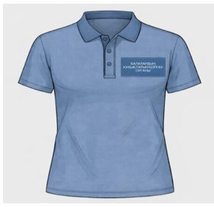

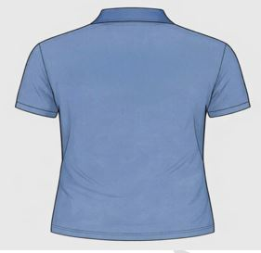

2 - сурет
Ұзын жеңді поло

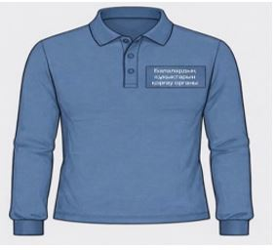

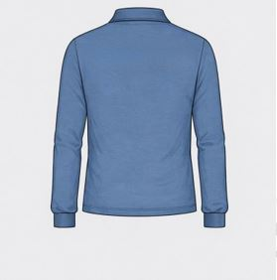

3 - сурет
Жейде

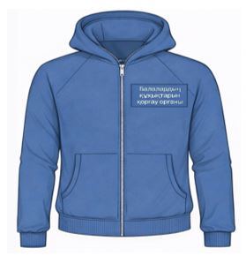

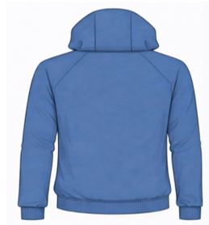

4-сурет
Маусымдық кеудеше

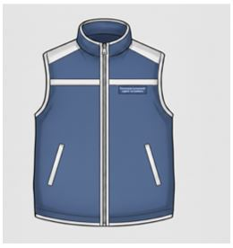

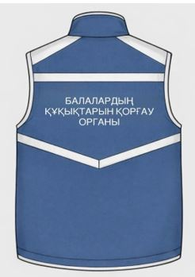

5-сурет
Арнаулы жеңсіз жамылғы

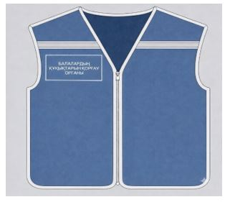

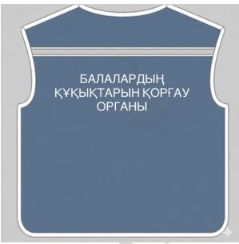

Қазақстан Республикасы
Оқу-ағарту министрі
2026 жылғы 27 ақпандағы
№ 51-НҚ бұйрыққа
2-қосымша
Қазақстан Республикасының балалардың құқықтарын қорғау жөніндегі өңірлік уәкілетті органы қызметкерінің белгіленген үлгідегі киімді киіп жүру қағидалары
1-тарау. Жалпы ережелер
1. Қазақстан Республикасының балалардың құқықтарын қорғау жөніндегі өңірлік уәкілетті органы қызметкерінің белгіленген үлгідегі киімді киіп жүру қағидалары (бұдан әрі – Қағидалар) "Қазақстан Республикасындағы баланың құқықтары туралы" Қазақстан Республикасы Заңының 7-15-бабына сәйкес әзірленген.
2. Осы Қағидаларда мынадай негізгі ұғымдар пайдаланылады:
1) Қазақстан Республикасының балалардың құқықтарын қорғау жөніндегі өңірлік уәкілетті органы (бұдан әрі – Өңірлік үәкілетті орган) – балалардың негізгі құқықтары мен заңды мүдделерін қорғау, олардың құқықтарын бұзушылық профилактикасы және оны ерте анықтау, оларды қалпына келтіру және қорғау жөніндегі шараларды қабылдау қызметін үйлестіруді жүзеге асыратын, сондай-ақ мемлекеттің кәмелетке толмағандарға қатысты қорғаншылық немесе қамқоршылық жөніндегі функцияларын орындайтын жергілікті атқарушы орган;
2) Қазақстан Республикасының балалардың құқықтарын қорғау жөніндегі өңірлік уәкілетті органының қызметкері (бұдан әрі – қызметкер) – кәсіптік білімі бар және балалардың құқықтарын қорғау жөніндегі қызметті жүзеге асыратын адам.
3. Қызметкерлер қызметтік міндеттерін атқару кезінде белгіленген үлгідегі киімді киеді.
4. Қызметкерлер атқаратын лауазымынан босатылған кезде белгіленген үлгідегі киімді 3 (үш) жұмыс күнінен кешіктірмей тапсырады.
2- тарау. Белгіленген үлгідегі киімді киіп жүру қағидалары
5. Белгіленген үлгідегі киілетін киім-кешек бекітілген үлгілер мен сипаттамаларға сәйкес болуы, мұқият өлшеп тігілген және мінсіз жағдайда ұсталуы тиіс.
6. Қысқа жеңді поло жазда киіледі.
7. Ұзын жеңді поло суық мезгілде, сондай-ақ жейдемен немесе маусымдық кеудешемен бірге киіледі.
8. Маусымдық кеудешені көктем-күз мезгілінде, сондай-ақ суық ауа райында қысқа не ұзын жеңді поломен бірге киюге рұқсат етіледі.
9. Арнайы жеңсіз жамылғы көктемгі-күзгі және қысқы кезеңдерде тиісті маусымдық киімнің сыртынан киіледі.
10. Оңған және үтіктелмеген қысқа немесе ұзын жеңді поло, жейде, маусымдық кеудеше және арнаулы жеңсіз жамылғыны киюге жол берілмейді.
11. Белгіленген үлгідегі киімді қызметтік үй-жайлардағы шкафтарда (болған жағдайда) немесе тиісті жағдай жасалған гардеробта сақтауға рұқсат етіледі.
12. Белгіленген үлгідегі киімді кию мерзімі қызметкерлерге берілген күннен бастап есептеледі, бұл ретте қысқа және ұзын жеңді полоның кию мерзімі – 1 (бір) жылды, ал жейде, маусымдық кеудешенің және арнаулы жеңсіз жамылғыны кию мерзімдері – 3 (үш) жылды құрайды.
13. Белгіленген үлгідегі киім қызметкердің кінәсінсіз бүлінген және жоғалған кезде, себебін көрсете отырып есептен шығару актісі жасалады және белгіленген үлгідегі жаңа киім беріледі.

© 2012. Қазақстан Республикасы Әділет министрлігінің «Қазақстан Республикасының Заңнама және құқықтық ақпарат институты» ШЖҚ РМК

